Памятка для огородника. Вирусные и бактериальные болезни картофеля и их влияние на урожайность культуры.
Вид заболевания | Признаки заболевания | Последствия болезни и способы борьбы с заболеванием | Фотография заболевания.
Бактериальные заболевания картофеля
Кольцевая гниль | - Скручиваются верхние листья.  - Наземная часть побегов начинает гнить.  - На срезе пораженных плодов видны гнилостные ямчатые кольца. | Потеря урожая до 50%, зараженные плоды не пригодны для употребления.  Меры борьбы.  Дезинфекция почвы и семян семенного картофеля.  Для обеззараживания почвы используется медный купорос 50 — 100 г на 10 литров воды или специальные препараты на основе меди «Ордан» и «ХОМ». | 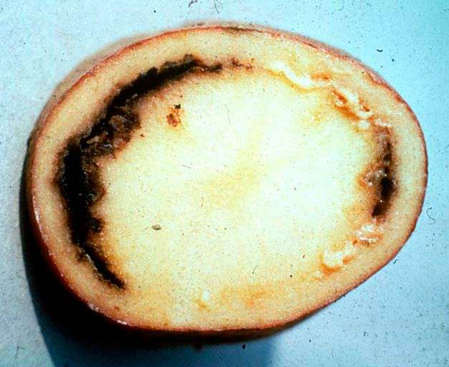
Черная ножка | - Пожелтевшие и свернутые листья.  - Потемнение и гниение нижней части стебля.  - Клубни картофеля сначала становятся мягкими, затем с середины плода начинают полностью сгнивать. | Потеря урожая до 75%.  Меры борьбы.  - Предпосадочная обработка картофеля раствором Максим.  - При обнаружении заражения почвенные структуры необходимо обработать доломитовой мукой, либо коллоидной серой.  - При распространении патологии на кустах, рекомендуется провести обработку больной растительности раствором марганцовки. | 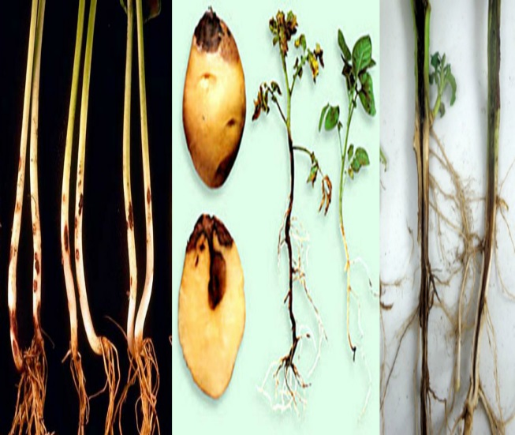
Бурая бактериальная гниль | - Пожелтение листьев и стеблей.  - Потемнение кожуры на клубнях и появление слизистых очагов.  - Превращение мякоти плодов в мягкую серо-коричневую консистенцию. | Потеря урожая до 45%, гниение клубней и заражение здорового картофеля в первый месяц хранения.  Меры борьбы.  Лечения болезни не существует. В качестве профилактики необходимо создать правильные условия для хранения урожая. Использовать для посадки устойчивые к заболеванию сорта картофеля. | 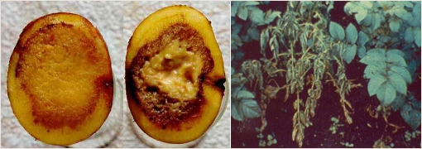
Вирусные заболевания картофеля
Скручивание листьев | - Листочки скручиваются вдоль центральной оси листа краями вверх.  - Ботва по цвету бледно-зеленая, или желтая.  - Обратная сторона листочка может иметь розоватый оттенок.  - Деформируются сначала нижние листочки, потом верхние.  - Куст вытягивается, листочки приподнимаются вверх;  - Листочек становится жестким и хрупким.  - зараженные растения практически не дают клубней. | Потеря урожая до 90 %.  Меры борьбы.  Болезнь не лечится. При обнаружении внешних признаках удаляются и уничтожаются зараженные кусты.  Важно внимательно выбирать качественный посадочный материал.  Бороться с насекомыми вредителями на огроде. | 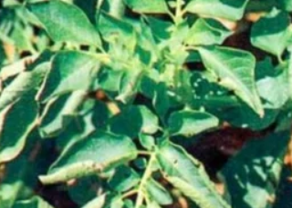
Мозаика | - Мозаичные желтые пятна на листьях.  - Мертвые участки на стеблях.  - Сначала опадают нижние листочки, замет опадают листья среднего яруса.  - При хранении клубней через 2-3 месяца после сбора урожая появляются некротические пятна на кожуре. | Потеря урожая до 90 %.  Меры борьбы.  Мозаика не лечится. При обнаружении зараженных кустов их следует немедленно удалить и уничтожить. | 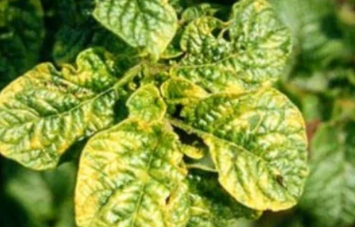  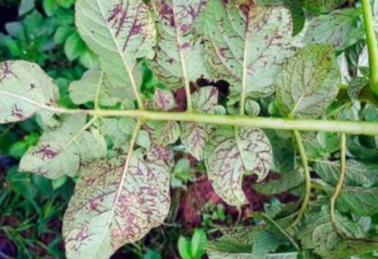
Готика клубней | - Лист скручивается вдоль центральной оси, становится мелким и морщинистым.  - Окраску листьев меняется на темно-зеленую с фиолетовым оттенком.  - Побеги куста не ветвятся. Он становится вытянутым.  - Ботва желтеет сразу после цветения.  - Картофелины кроме изменения формы, содержат больше количество глазков.  - На второй год у растений нет соцветий. | В первый год после заражения потери урожая можно не заметить. Но уже на второй год картофель становится значительно мельче, а на третий, если не предпринять никаких мер, потери урожая доходят до 70–90%.  Меры борьбы.  Болезнь не лечится, но при обнаружении заболевания на участке нужно в обязательном порядке выполнить ряд действий:  - сразу после сбора урожая засеять участок рожью, овсом, горчицей или фацелией.  - не пытаться садить даже здоровую часть зараженного картофеля;  - при обнаружении больного куста его нужно выкопать, а ботву сжечь, осенью нужно сжечь всю ботву. | 